UNIVERSIDAD NACIONAL AGRARIA DE LA SELVA
FACULTAD DE INGENIERIA EN INFORMATICA Y SISTEMAS
EXAMEN FINAL DE SOFTWARE LIBRE BÁSICO
---------------------------------------------------------------------------------------------------------------------------------------------------
Fecha : 18 de Julio del 2014 Duración : 45 Min
---------------------------------------------------------------------------------------------------------------------------------------------------

Alumno: ………………………………………………………………………………………………………………..………
Indicaciones:
Completar o marcar la alternativa correcta con un aspa o encerrando en un círculo; toda enmendadura o borrón, anula la pregunta.

- Cuál sería la línea de comando para definir los siguientes permisos: (3.0 ptos)

- Se desea establecer permisos de solo lectura, para el propietario, grupo y publico. Sin que ningún usuario puede modificar ni borrar.

……………………………………………………………………………………………………………………

- Se desea establecer lectura/escritura/ejecución para todos, sin restricción alguna.

……………………………………………………………………………………………………………………

- Se desea establecer los siguientes permisos, rwx para el propietario y rx para su grupo y otros

……………………………………………………………………………………………………………………

- Se tiene parte del archivo /etc/passwd, Identificar cual es el UID y GID del usuario saned: (1.0 ptos)
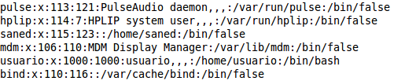

……………………………………………………………………………………………………………………

- Cuáles son los tipos de usuarios que existen en las distribuciones Linux: (1.0 pto)

…………………………………………………………………………………………………………………

- Linux y Unix almacenan las contraseñas utilizando una nueva técnica llamada: (1.0 pto)

  - MD5 Passwords
  - Kernel Core Passwords
  - SHA Passwords
  - Shadow Passwords
  - RSA Passwords

- Se dispone del archivo programa_fiis_v1_386.deb, cuales serian las líneas de comando para instalar y verificar si el programa está en la lista de paquetes instalados. (2.0 ptos)

……………………………………………………………………………………………………………………………..
……………………………………………………………………………………………………………………………..
- Defina los siguientes términos: (2.0 ptos)
Dependencia ………………………………………………………………………………………………………….…
……………………………………………………………………………………………………………………………...
Repositorio ………………………………………………………………………………………………………….…… ………………………………………………………………………………………………………………………………
- Cuál es la utilidad del comando checkinstall. (1.0 pto)

……………………………………………………………………………………………………………………………..
……………………………………………………………………………………………………………………………..

- En Linux, cuales son los estados finitos de un proceso. (1.0 pto)

……………………………………………………………………………………………………………………………..
……………………………………………………………………………………………………………………………..
……………………………………………………………………………………………………………………………..
- Se dispone de la siguiente lista de procesos, cual es el comando para terminar el proceso arduino. (1.0 pto)

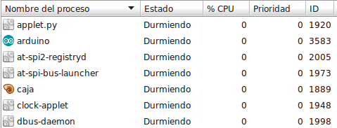

……………………………………………………………………………………………………………………………..

- Diferencie entre emular y virtualizar maquinas. (2.0 ptos)

……………………………………………………………………………………………………………………………..
……………………………………………………………………………………………………………………………..
……………………………………………………………………………………………………………………………..
……………………………………………………………………………………………………………………………..
……………………………………………………………………………………………………………………………..
……………………………………………………………………………………………………………………………..
……………………………………………………………………………………………………………………………..
……………………………………………………………………………………………………………………………..
……………………………………………………………………………………………………………………………..

- La gran parte de distribuciones Linux, hoy en día usa el sistema de archivos. (1.0 pto)

  - NTFS
  - RTFS
  - ext3
  - ext4
  - ext5

- Que marca de impresoras acepta Linux sin necesidad de instalar un driver adicional. (1.0 pto)

……………………………………………………………………………………………………………………………..
- Que puertos utiliza el servicio SAMBA para poder compartir archivos: (1.0 pto)

……………………………………………………………………………………………………………………………..
- Cuál sería el comando para asignarle la dirección IP 192.168.3.83, al único adaptador inalámbrico que posee una laptop. (1.0)

……………………………………………………………………………………………………………………………..
- Cuáles son las utilidad del comando wget. (1.0 pto)

……………………………………………………………………………………………………………………………..
……………………………………………………………………………………………………………………………..
……………………………………………………………………………………………………………………………..

